

Outubro 2023

**Conteúdo de Apoio**  **SysPDV**

**Correspondente Bancário (Pagamento de Conta)**

v.1



**Índice**

1. Introdução
2. Contrato
3. Utilizando a rotina no PDV





**Para acessar**

**outros conteúdos,**

**acesse também**

**nossa Central de Ajuda**

**Introdução**

O **Correspondente Bancário** permite que transações de serviços bancários sejam utilizados no **SysPDV PDV** , a solução é utilizada para receber **pagamentos de contas** de terceiros, como **boletos**, contas de **água**, **luz**, **telefone**, etc.

**Contrato**

O estabelecimento deve possuir contrato com o **SiTef** da **software express (Fiserv)**, em seguida deve contratar os **módulos** que possuem a solução de **Correspondente Bancário, exemplo:  
  
CB Bradesco**

**CB Corban**

**CB Itaú**

**CB Santander**

Após realizar o **contrato** e [**configuração**](https://www.youtube.com/watch?v=nu49dKvhOsk)do módulo com correspondente bancário as transações serão realizadas no SysPDV PDV.

**Utilizando a rotina no PDV**

No SysPDV PDV utilize a rotina **640/** para receber os pagamentos de água, luz, telefone, boletos, etc.

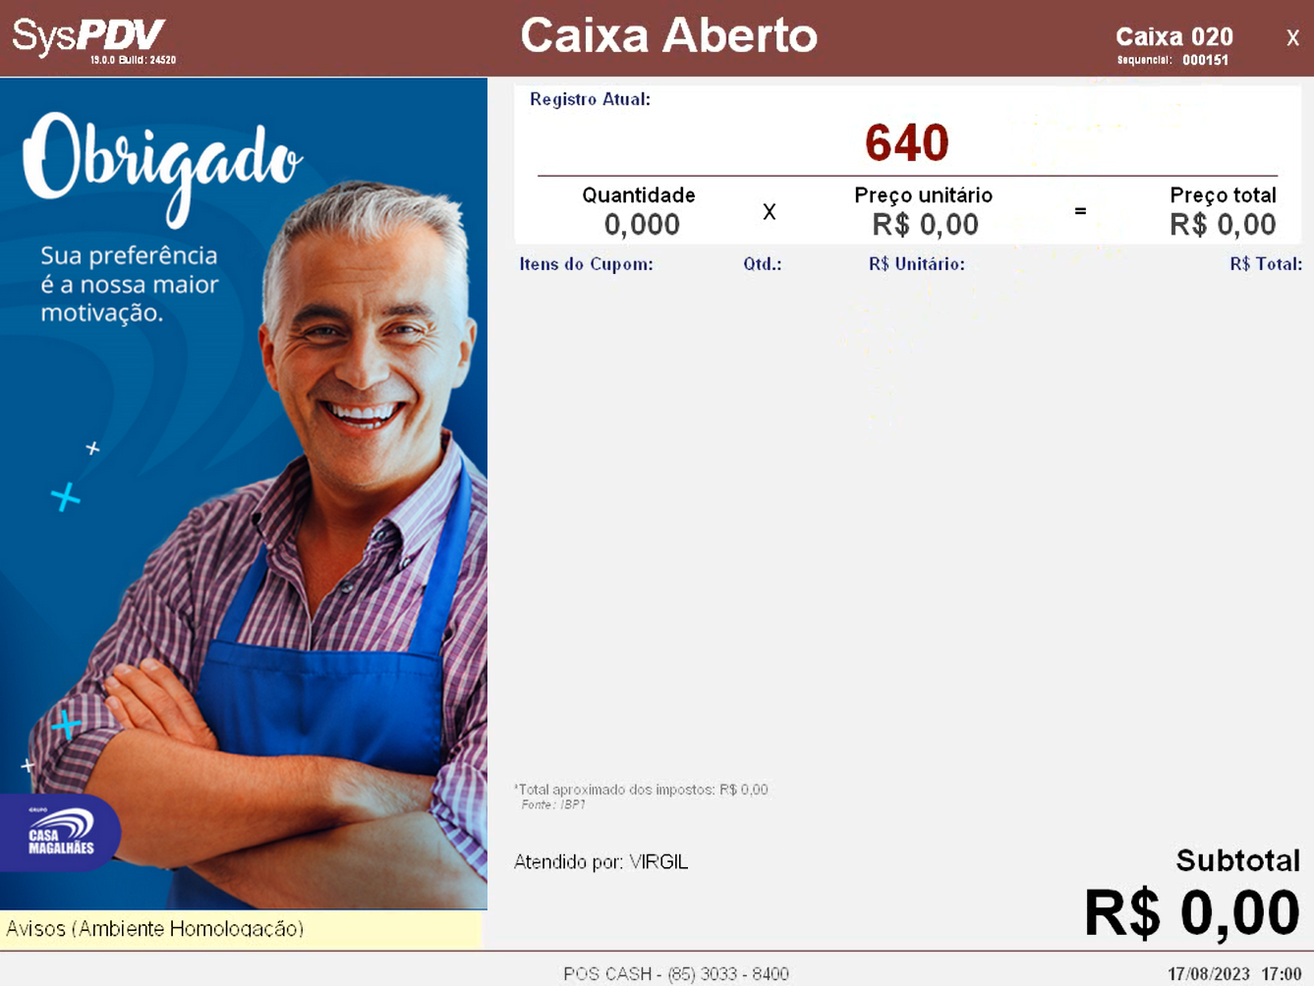

Após utilizar a função 640/ o SysPDV PDV irá apresentar as seguintes opções abaixo, escolha a opção **1 - Pagamento de Conta**

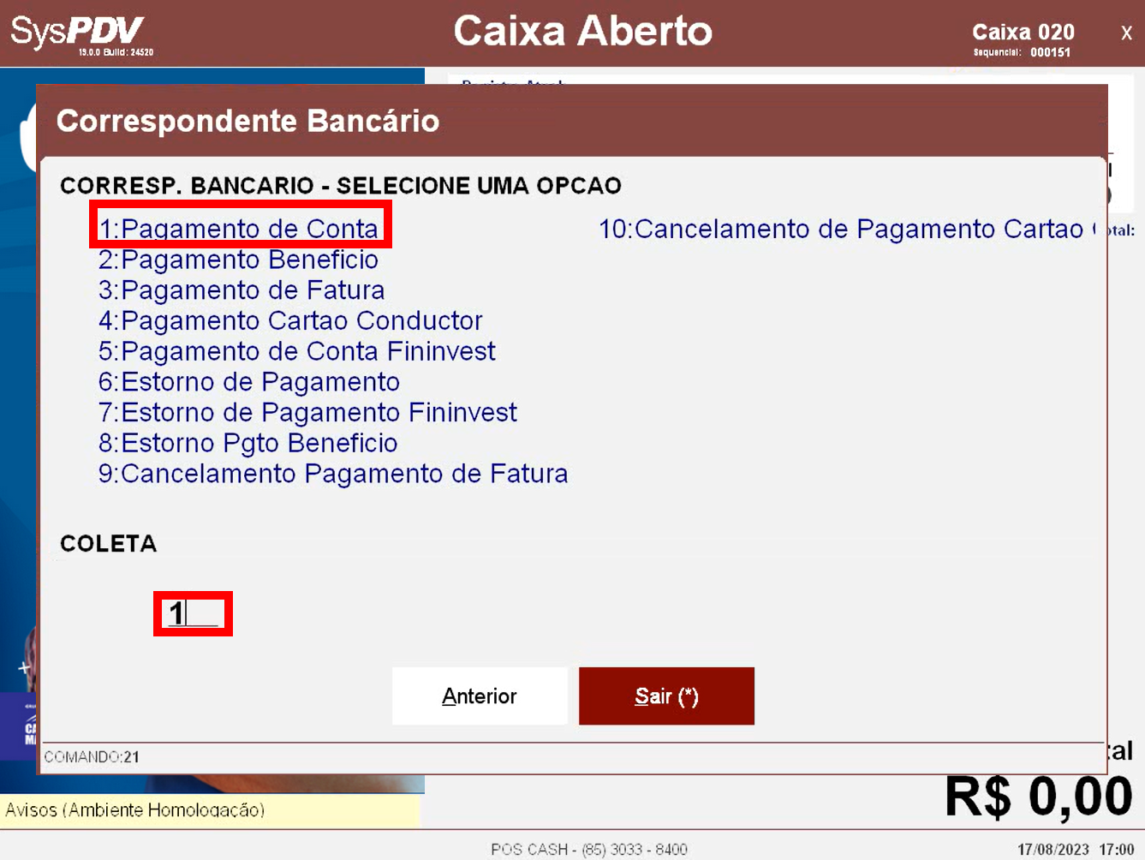

**Obs:** Dependendo do módulo contratado a opção “**Pagamento de Conta**” poderá ter outra numeração, sendo assim, fique atento a descrição do texto.

Em Seguida escolha entre as opções:

**1. Leitura:** Para realizar a leitura com **SCANNER** da conta que será realizado o pagamento.

**2. Digitação:** Para realizar a digitação manual da conta que será realizado o pagamento.

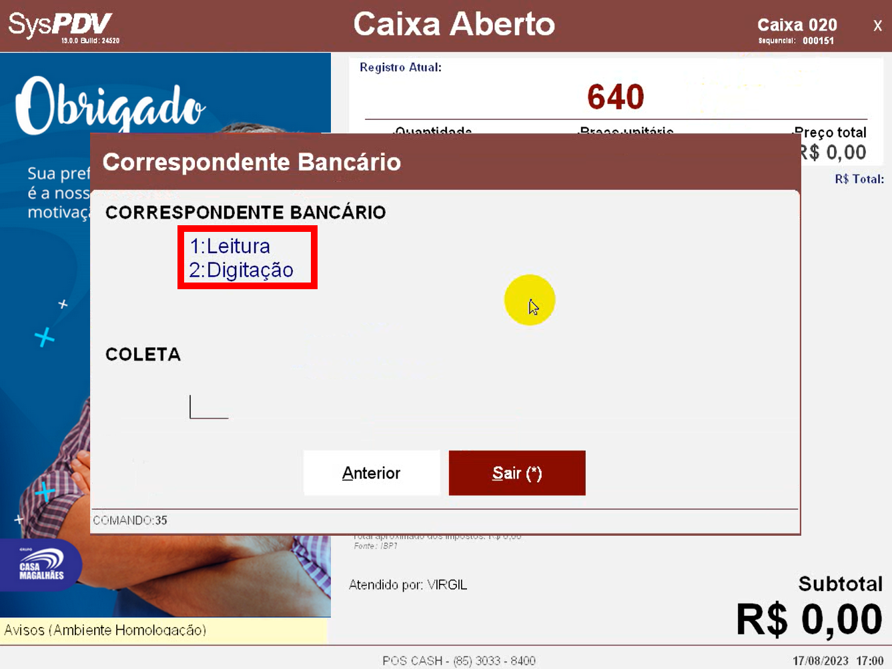

Na tela seguinte, no campo coleta, informe o código de barras do documento a ser pago.

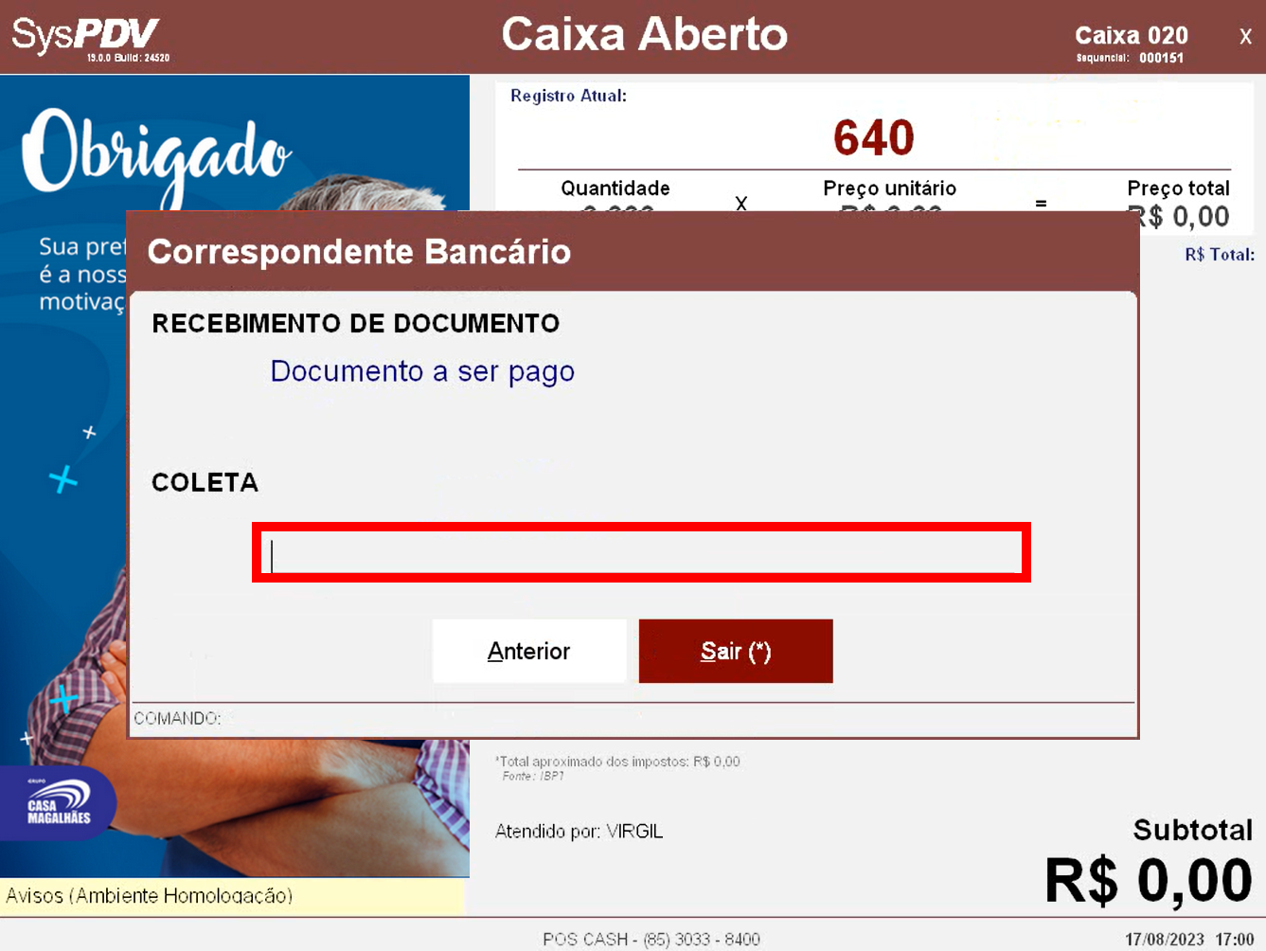

Depois, no campo coleta, informe o vencimento do documento a ser pago.

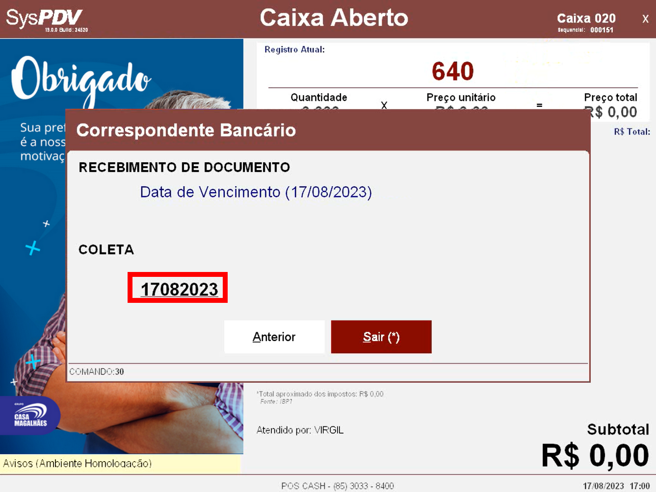

Para finalizar, aguarde as impressões dos comprovantes dos pagamentos realizados.

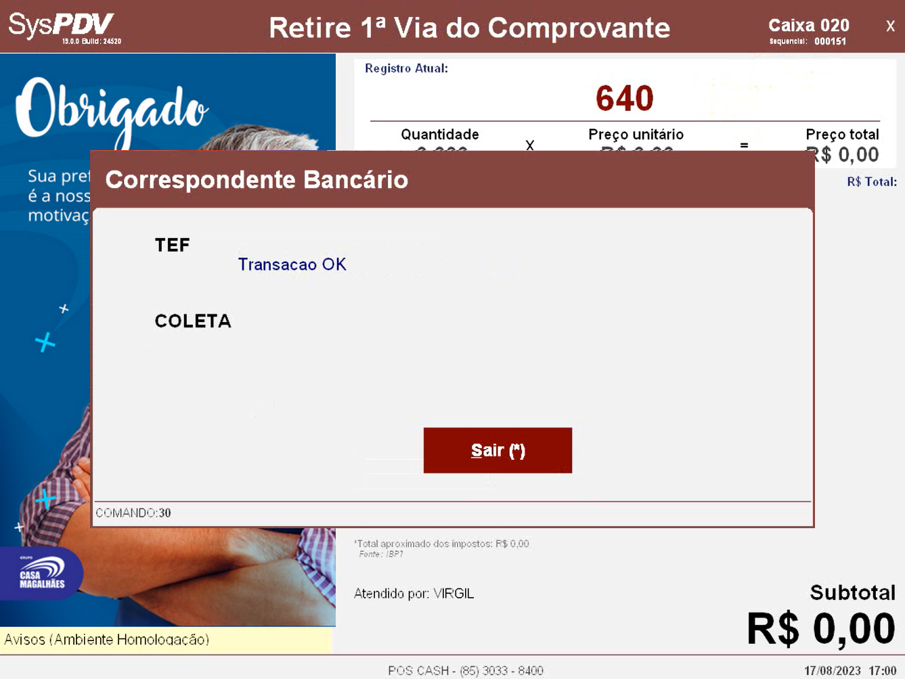

**Conclusão**

Agora que você já conhece a rotina de cadastro de pagamento de conta com correspondente bancário no SysPDV, você está pronto para colocar esse conhecimento em prática.

**Saiba Mais**

Para aprofundar seus conhecimentos, acesse a [Academia CM (ACM)](https://cursos.casamagalhaes.com.br/). Lá, você encontrará informações detalhadas sobre esses procedimentos e poderá aprimorar suas habilidades.